前 言
感谢您购买本公司的产品！感谢您对环保事业做出的贡献！
本手册是关于设备的功能、设置、安装、接线方法、操作方法、故障时的处理方法等的说明书。在操作之前请仔细阅读本手册，正确使用。
请将本手册妥善保存，以便随时翻阅和操作时参考。
注意事项
本手册内容如因功能升级而有修改时，恕不另行通知。
如果您在使用过程中对我们的产品或者服务有任何建议或意见，请与我们联系。

说明书版本
版本 | 日期 | 内容
V1.0 | 2020-06-28 | 创建文档
V1.1 | 2020-09-04 | 修改文档
V1.2 | 2020-09-11 | 修改文档

请安全使用本设备
为了您能安全使用本设备，操作时请务必遵守下述安全注意事项。如果不按照本手册的说明操作，有导致设备不能正常使用的可能，甚至有导致损坏设备的危险，如因此导致设备故障，我公司不承担责任。

警 告
● 只有受过培训的专职人员才能进行设备安装调试和操作。
● 接通电源之前请确认设备的电源电压是否与供电电压一致。
● 电源需要有接地端。
● 必须在设备断电的情况下进行接线。
● 必须在设备断电的情况下插拔SIM卡。
● 未经过培训的人员，不得打开设备外壳。

第一章 概 述 5
1.1功能简述 5
1.2系统组成 6
第二章 产品技术参数 7
2.1外形图 7
2.2主要技术参数 8
第三章 软硬件功能 9
3.1实时数据 9
3.2历史数据: 10
3.3系统参数 11
3.3.1基本参数 11
3.3.2网络参数 11
3.3.3平台参数 12
3.3.4雨量参数 12
3.3.5仪表1参数 12
3.3.6仪表2参数 12
3.4其他功能 12
3.4.1时间校准 12
3.4.2屏幕校准 12
3.4.3测试 12
3.4.4不常用 12
3.4.5固件升级 13
3.4.6产品信息 14
第四章 安装与维护 15
4.1接线方法 15
4.2安装规范 16
4.2.1安装支架尺寸 16
4.2.2安装位置 17
4.3锂电池、传感器维护保养说明 18
4.3.1 锂电池充电 18
4.3.2 PH使用和保养 18
4.3.3 PH校准 19
4.3.4 电导的使用和保养 20
4.3.5 电导校准 20
4.3.6自动清洗装置 20
4.4产品的运维指引 21
4.5设备的保修 21
附件一 产品的售后服务 22
附件二 广州博控售后服务登记表 24
第一章 概 述

1.1功能简述
K72排水末端智能监管系统是水环境监测的重要技术装备，具有在恶劣的环境条件下，长期无人值守、连续自动地对水质进行监控的特点。监控点是以数据采集器为核心，运用传感器技术，结合电源供电系统、和安装器材组成的放置于排水末端的小型水质监控系统。监控点采用电化学方法，可实现了水温、pH值和电导率的快速监测。
根据K72排水末端智能监管系统的定性数据和污染源企业在线监控的定量数据，利用大数据分析方法，溯源流域性污染问题，快速定位企业排放超标问题。

1.2系统组成
K72排水末端智能监管系统由安装器材、水质传感器和数据采集器组成。
- 安装器材：安装器材包含数据采集器安装支架、防护桶、通讯线缆和钢丝绳。
- 水质传感器：pH在线分析电极、电导率在线分析电极和电极自动清洗装置。
- 数据采集器：数据采集器按照采集周期采集所有传感器的数据；按照发送周期，上传数据给平台，内置锂电池，续航时间超过6个月。

第二章 产品技术参数

2.1外形图
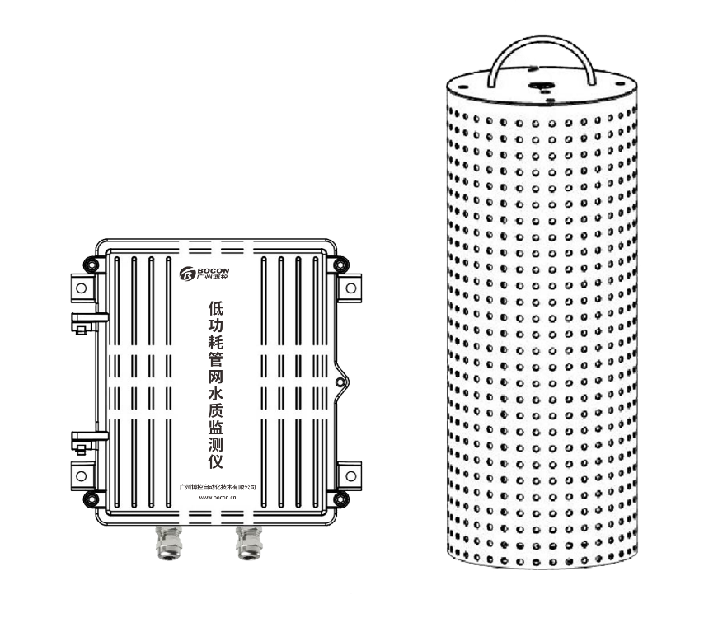

2.2主要技术参数
(1)1路pH在线分析电极；
(2)1路电导率在线分析电极；
(3)1路RS232、1路RS485通用总线；
(4)内置电极自动清洗装置，IP68防护等级；
(5)3.2寸彩色触摸屏，分辨率240*320；
(6)支持近距离现场蓝牙查看、配置参数；
(7)4G全网通模组，支持远程查看、配置参数和远程升级等；
(8)32M大容量FLASH数据存储：分钟数据、小时数据和日数据，能保存一年或以上；
(9)休眠工作电流约90uA，续航时间至少6个月；
(10)1组12.6V输出的可充电电池组，容量为45000mAh的锂电池。

第三章 软硬件功能
主菜单界面有四个菜单：实时数据、历史数据、系统参数、其他功能。
- 实时数据：显示实时数据。
- 历史数据：查询历史数据、导出历史数据、清除历史数据。
- 系统设置：基本参数、网络参数、平台参数、雨量参数、仪表1参数、仪表2参数。
- 其他功能：时间校准、屏幕校准、测试、不常用、固件升级、产品信息等。

3.1实时数据
用于显示RTU采集数据的实时值；显示格式如下：
- 通信状态：RTU与平台通过状态
RTU通过SOCKET与平台通信，有四种通信状态：N、G、E和C。
a) N代表RTU的远程模块处于空闲或初始化失败；
b) G代表RTU读卡成功，正在注册网络；
c) E代表RTU注册网络成功，正在连接平台；
d) C代表RTU连接平台成功，正在与平台通信。
- 系统时间：RTU从微处理器RTC获取到的时间
1)第二平台连接成功状态下，支持自动校时功能。
2)基站校时可能会因运营商原因，故暂时不支持。

- 实时数据显示:
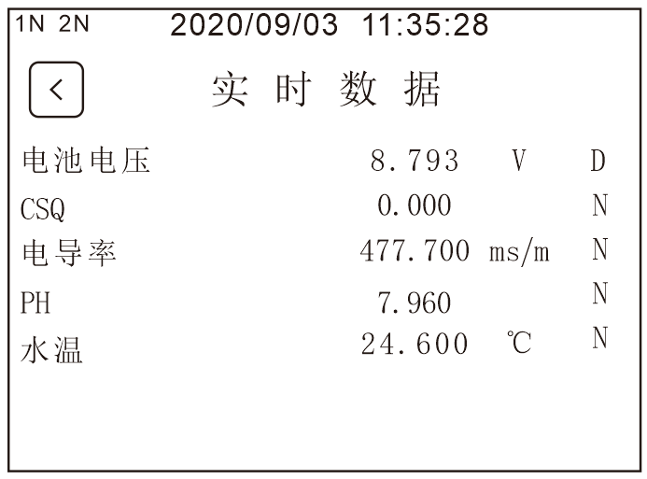
仪表按照采集周期进行采集的实时值：
1）电池电压 电池电压值 电池电压工作状态
2）CSQ 网络信号值 远程网络工作状态
3）电导率 电导率值 电导率工作状态
4）PH PH值 PH工作状态
5）水温 水温值 水温工作状态

3.2历史数据:
历史数据界面：查询历史数据、导出历史数据、清除历史数据。
(1)查询历史数据：
按界面提示的信息、步骤流程进行操作，查询历史数据。
(2)导出历史数据：
按界面提示的信息、步骤流程进行操作，U盘导出历史数据。
(3)清除历史数据：
按界面提示的信息、步骤流程进行操作，清除所有历史数据。

3.3系统参数

3.3.1基本参数
- 设备编码：RTU的设备编码(即MN号)，也是设备与平台连接的唯一编码。
- 采集周期：RTU采集数据的周期，单位为分钟。
- 保存周期：RTU保存采集数据的周期，单位为分钟。
- 发送周期：RTU上报数据给平台的周期，单位为分钟。
- 平安周期：暂不使用(略)。
- 工作模式：RTU配置为两种工作模式：正常模式、睡眠模式。
1)正常模式：RTU与远程平台一直保持通信，即实时在线。
2)睡眠模式：RTU空闲状态进入低功耗休眠状态，等待采集周期自动唤醒或手动按[确定]按键方可唤醒设备。
- 信道：固定为GPRS，其他略。

3.3.2网络参数
(1)APN:(略)
(2)拨号名称：(略)
(3)拨号密码：(略)
(4)FTP地址：(略)
(5)FTP端口：(略)
(6)FTP密码：(略)
注：出厂时已经设置了相关网络参数，建议不要修改。

3.3.3平台参数
(1)通讯协议1：国标HJ212-2005 / HJ212-2017。
(2)平台地址1：设置平台的IP地址。
(3)平台端口1：设置平台端口号。
(4)手机号1：暂不使用，(略)
注：平台1为用户平台，平台2为固定平台(参数不可更改)。

3.3.4雨量参数
暂不使用，不需更改，(略)。

3.3.5仪表1参数
电导率传感器仪表，默认出厂已配置好，不需更改。

3.3.6仪表2参数
PH传感器仪表，默认出厂已配置好，不需更改。

3.4其他功能

3.4.1时间校准
点击该按键，按照界面提示信息、步骤流程进行校准。

3.4.2屏幕校准
点击该按键，按照界面提示信息、步骤流程，正确并准确地点击4个校准圆点中心进行校准。

3.4.3测试
(1)电压输出：12V电压开关。
(2)PH校准：按照界面提示信息、步骤流程进行校准。

3.4.4不常用
系统复位、进入睡眠、出厂设置、远程模块、打印串口、打印信息、
命令串口、命令测试。
注：本界面功能亦为测试功能，但非专业人员不得操作，如需操作请先与本公司相关研发人员沟通联系，并经允许方可进行。

3.4.5固件升级
3.4.5.1 U盘升级：
a)准备好一条USB延长线和U盘，将我公司授权给予的烧写文件，直接拷贝到U盘的根目录。
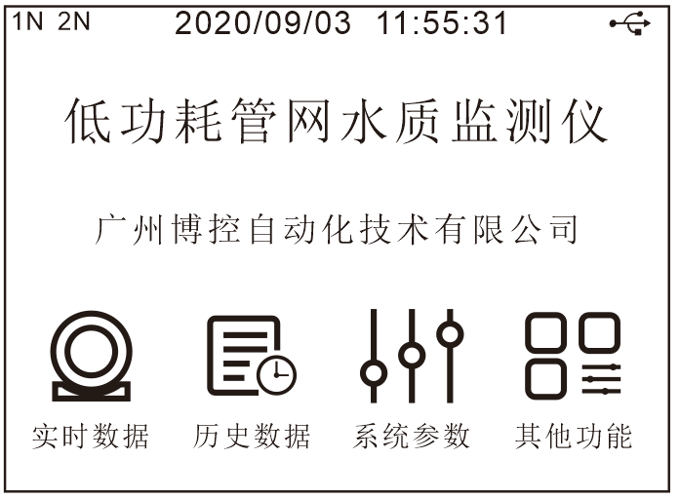
插上U盘右上角会有一个USB图标：如上图
b)点击“其它功能”->“5固件升级”之后选择U盘升级。
注：
1、U盘升级前，请先与我司确认将要升级的文件版本号。
2、升级过程不可断电，也不需进行其他操作，等待约2分钟设备自动重启后，再检查产品信息中的编译版本是否已更改来确定升级成功。
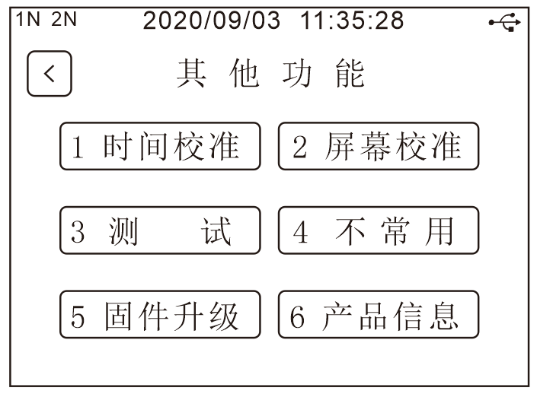
3.4.5.2 SRWF和FTP升级是我司远程操控进行升级。

3.4.6产品信息
包括：硬件版本、软件版本、编译版本等。（升级后需要查看）

第四章 安装与维护

4.1接线方法
接线说明：
RS485 A+：RTU设备的棕色线对接传感器的蓝色线
RS485 B-：RTU设备的黄绿色线对接传感器的白色线
12V+ ： RTU设备的蓝色线对接传感器的红色线
12V+ ： RTU设备的红色线对接电源组的红色线
GND地：RTU设备的黑色线对接电源组的黑色线对接传感器的黑色线

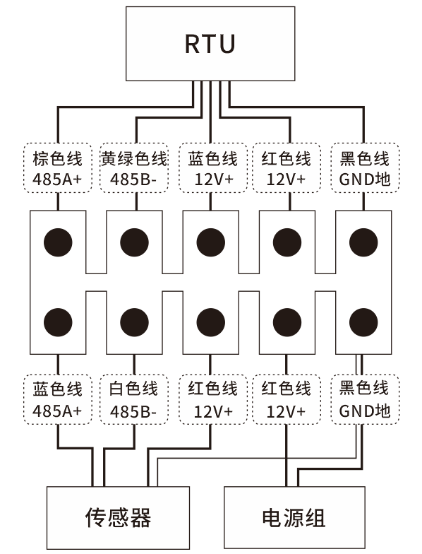

4.2安装规范

4.2.1安装支架尺寸
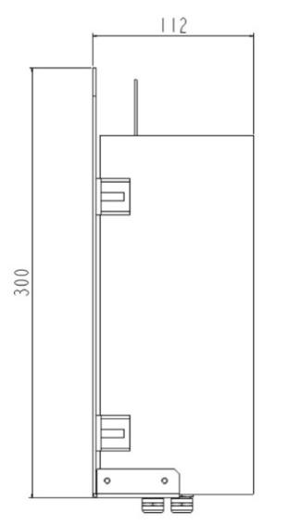
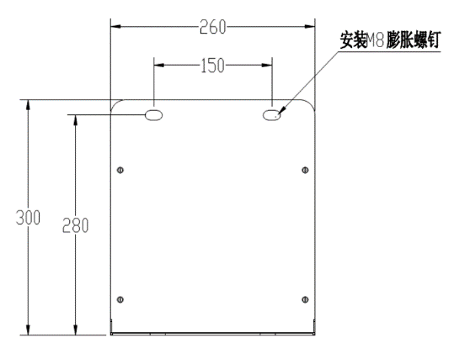

4.2.2安装位置

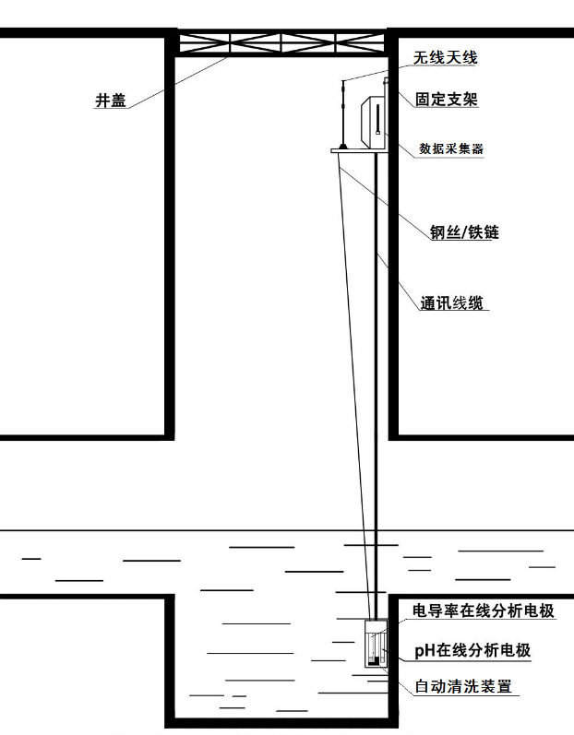
- K72排水末端智能监管系统安装在井盖下。
- K72主要包含两部分：数据采集器和防护桶。
- 数据采集器内置锂电池和RTU。
- 数据采集器应通过安装支架安装固定在污水检测井内牢靠的井壁上。
- 防护桶里面安装了pH在线分析电极、电导率在线分析电极和自动清洗装置。
- 数据采集器和防护桶通过通讯线缆连接，通讯线缆包含RS485总线和电源线。
- 防护桶通过钢丝绳与安装支架连接。
- 安装K72时，务必将外壳的四个螺丝拧紧，这样才能达到防水。

4.3锂电池、传感器维护保养说明

4.3.1 锂电池充电
数据采集器内置的锂电池包少于8.8V时，需要进行充电。需要使用专用充电器进行充电，充电时间约为12个小时。

4.3.2 PH使用和保养
pH传感器在测量时，应先在蒸馏水中（或去离子水）中清洗干净，并用滤纸吸干水分，防止杂质带进被测液中，传感器的1/3应插入被测溶液中。
传感器不用时应洗净，插入加有3.5mol/L氯化钾溶液的保护套，或将传感器插进加有3.5mol/L氯化钾溶液的容器中。
检查接线端子处是否干燥，如有沾污，请用无水酒精擦拭，吹干后使用。应避免长期浸泡在蒸馏水或蛋白质溶液中，并防止与有机硅油脂接触。使用时间较长的传感器，它的玻璃膜可能变成半透明或附有沉积物，此时可用稀盐酸洗涤，并用水冲洗。传感器使用时间较长，出现测量误差时，须配合仪表进行标定，进行校正。
当用以上方式对传感器进行维护和保养时仍不能进行标定和测量时，说明传感器已经失效，请更换传感器。

标准缓冲液pH 值对照参考表
Temp(℃) | 4.00 | 4.01 | 6.86 | 7.00 | 9.18 | 10.01
0 | 4.00 | 4.00 | 6.98 | 7.12 | 9.46 | 10.32
5 | 4.00 | 4.00 | 6.95 | 7.09 | 9.39 | 10.25
10 | 4.00 | 4.00 | 6.92 | 7.06 | 9.33 | 10.18
15 | 4.00 | 4.00 | 6.90 | 7.04 | 9.28 | 10.12
20 | 4.00 | 4.00 | 6.88 | 7.02 | 9.23 | 10.06
25 | 4.00 | 4.01 | 6.86 | 7.00 | 9.18 | 10.01
30 | 4.01 | 4.02 | 6.85 | 6.99 | 9.14 | 9.97
35 | 4.02 | 4.02 | 6.84 | 6.98 | 9.17 | 9.93
40 | 4.03 | 4.04 | 6.84 | 6.97 | 9.07 | 9.89
45 | 4.04 | 4.05 | 6.83 | 6.97 | 9.04 | 9.86
50 | 4.06 | 4.06 | 6.83 | 6.97 | 9.02 | 9.83

4.3.3 PH校准
校准（pH在线分析电极为了保证测量精确，建议3-6月内校准一次，校准需要使用标液进行校准，标液需要自行另外购买）
注意：传感器在出厂前已经校准，若非超出测量误差，不宜随意校准。
- 零点校准
用量筒量取250mL的蒸馏水，倒入烧杯中，加入pH=6.86的校准粉一包，用玻璃棒搅拌均匀，直至粉末完全溶解，配置pH=6.86的溶液，将传感器放入溶液中，等待3～5分钟，待数值稳定后看显示的数值是否是6.86，如果不是则需进行零点校准，校准指令参照附录。

- 斜率校准
酸性溶液时：用量筒量取250mL的蒸馏水，倒入烧杯中，加入pH=4.00的校准粉一包，用玻璃棒搅拌均匀，直至粉末完全溶解，配置成pH=4.00的溶液；将传感器放入溶液中，等待3～5分钟，待数值稳定后看显示数值是否是4.00，如果不是则需进行斜率校准，校准指令参照附录。
碱性溶液时：用量筒量取250mL的蒸馏水，倒入烧杯中，加入pH=9.18的校准粉一包，用玻璃棒搅拌均匀，直至粉末完全溶解，配置成pH=9.18的溶液；将传感器放入溶液中，等待3～5分钟，待数值稳定后看显示是否是9.18，如果不是则需进行斜率校准，校准指令参照附录。

4.3.4 电导的使用和保养
电导需要进行周期性的清洗，保养周期由客户根据自己的工况来决定。常规电导的清洗方法：用软毛刷清除附着物（注意避免划伤电极表面），再用清水清洗。

4.3.5 电导校准
电导一般情况不需要校准。

4.3.6自动清洗装置
本产品带有自动清洗装置，每次采集周期都会对传感器探头进行自动清洗，该自动清洗装置带的软毛刷属易耗材，建议一个月维护一次。

4.4产品的运维指引
1、在设备正常运行的情况下，PH、电导探头将3-6月进行维护、校准一次，若是发现校准值（主要指PH探头）有异常，则需要跟我司联系。
2、要是维护过程中不小心导致传感器损坏或者不当使用所造成的损坏，若需要维修或调整，请寄回，但运费需自付。
3、设备需要更换电池或者给电池充电时，建议准备好一把伞，防止突然下雨或者有不明物体掉进设备里面。

4.5设备的保修
设备自出货之日起，免费保修一年。人为损坏的情况不在保修范围之内。
具体保修条款请参考本说明书附件的“产品的售后服务”。

附件一 产品的售后服务
一、产品的退换
用户自验收货物起一个月内，如出现非人为损坏的质量问题，如由于产品的设计和／或制造缺陷和／或软件瑕疵而发生的产品故障，本公司免费为用户更换一台同型号同规格的产品。
二、产品的保修期限
凡符合本公司所规定的保修范围与条件，即可享受整机免费保修一年的服务。
三、产品的保修条件
1、保修期从用户收货之日算起。在保修期内，如产品在正常工作
发生故障，本公司将免费对产品提供维修服务，用户须负责送修一程的运输费用。如由于人为或者是操作不当或自然损耗／灾害而产生的故障，用户须负责全部的维修费用，并支付由此而产生的一切运输费用。
2、如由于产品设计/制造缺陷/软件瑕疵产生的产品故障，本公司负责免费维修，用户须负责送修一程的运输费用。
3、由于自然灾害、雷电、事故等不可抗拒因素对产品造成的设备损坏或故障，本公司有义务提供咨询和维修服务，但不属免费保修范围。
四、产品的返修事项
1、对保修期过后的产品返修，只收取零件成本费用，不收取人工费用，但用户须负责送修一程的运输费用。
2、对维修更换后的硬件将享有三个月的保质期。
3、本公司如要更换价值高的零件必须向用户说明情况。
4、不能修复的产品，本公司将征求用户处理意见。
5、本公司在修好产品好后通知用户，用户收到通知七天内须支付零件费用。
五、设备返厂维修指引
1、设备返厂维修流程：
填写《售后服务登记表》，维修人员能高效确定该设备情况
将登记表与设备一同打包寄回，确保正常运输不会造成损坏
我司检测评估——报价——客户确认/缴费——开始维修
维修完成，客户1周内取回维修好的设备
STEP 1
STEP 2
STEP 3
STEP 4

2、设备返厂前，客户须填写《售后服务登记表》（如无打印条件，请在纸张上手写相关信息随设备寄回）；返厂的设备如无联系人、电话、故障现象等基本信息，售后维修部将不能提供及时的服务；
3、设备维修完成后，免费保管一周，超过会收取一定保管费；
4、《售后服务登记表》同样适用兑换机、借用机、退货机返厂前的信息登记。

附件二 广州博控售后服务登记表
售后性质： 维修 换货设备返还 借机返还 退货
1、客户单位：
客户属性： 运维或承建单位 业主单位 其他
2、联系人： 联系电话：
3、设备型号： 数量：
4、是否有与我公司销售经理或其他人员联络？
是，姓名 ，否
5、故障描述：

设备寄送地址：广东省广州市南沙区珠江东路271号奥园C栋9楼售后维修部
收件人：罗工 电话：020-39099967 邮编：511458
6、设备返还地址、收件人、电话：

（重要，设备维修完毕后，将按此地址寄回，请用正楷字体填写）
温馨提示：
- 如果您有与我公司销售经理或其他人员联系，请在表中填上他们的姓名，以便我公司售后维修部能给您提供更及时、快捷和个性化的服务；
- 请将此登记表填写后与设备一同打包寄回我公司；
- 若是借机返还、退货业务，上表中第5项不必填写。

